ЗАТВЕРДЖЕНО
розпорядженням Кабінету Міністрів України
від 15 квітня 2020 р. № 481-р

ПЕРСПЕКТИВНИЙ ПЛАН
формування територій громад Житомирської області

1. Графічна частина (карта Житомирської області):
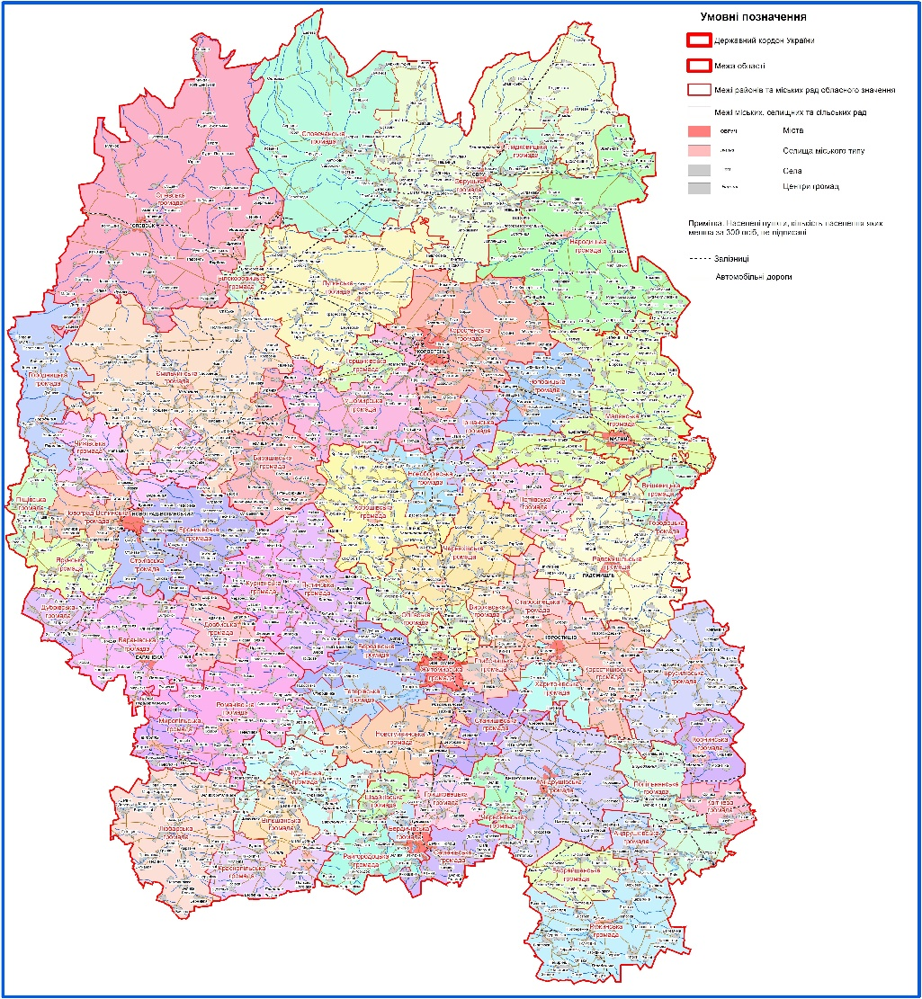

2. Перелік спроможних територіальних громад Житомирської області:
Назва територіальної громади | Код населеного пункту — адміністративного центру територіальної громади згідно з КОАТУУ | Назва населеного пункту — адміністративного центру територіальної громади | Назви територіальних громад, що входять до складу спроможної територіальної громади | Назва району чи міста обласного значення, до якого входить адміністративний центр територіальної громади
Андрушівська | 1820310100 | м. Андрушівка | Андрушівська  Антопільська  Бровківська  Волицька  Волосівська  Гальчинська  Городківська  Зарубинецька  Івницька  Каменівська  Лебединецька  Любимівська  Малоп’ятигірська  Міньковецька  Мостівська  Нехворощанська  Новоівницька  Новокотельнянська  Павелківська  Старокотельнянська  Степківська  Яроповицька | Андрушівський район
Червоненська | 1820355600 | смт Червоне | Червоненська  Великомошковецька  Глиновецька  Забарська  Крилівська  Маломошковецька | Андрушівський район
Баранівська | 1820610100 | м. Баранівка | Баранівська  Берестівська  Вірлянська  Жарівська  Зеремлянська  Йосипівська  Кашперівська  Марківська  Першотравенська  Полянківська  Рогачівська  Смолдирівська  Суємецька  Ялишівська | Баранівський район
Довбиська | 1820655400 | смт Довбиш | Довбиська  Кам’янобрідська  Мар’янівська | —“—
Дубрівська | 1820681801 | с. Дубрівка | Дубрівська  Мокренська  Радулинська  Хижівська | —“—
Гришковецька | 1820855300 | смт Гришківці | Гришковецька  Гальчинська  Никонівська  Осиківська  Половецька  Рейська  Скаківська  Старосолотвинська | Бердичівський район
Райгородоцька | 1820885201 | с. Райгородок | Райгородоцька  Андріяшівська  Бистрицька  Буряківська  Великоп’ятигірська  Гардишівська  Маркушівська  Озадівська  Романівська | Бердичівський район
Семенівська | 1820882402 | с. Семенівка | Іванковецька  Великонизгірецька  Закутинецька  Красівська  Садківська  Терехівська  Хажинська | —“—
Швайківська | 1820887701 | с. Швайківка | Швайківська  Малосілківська  Мирославська  Райківська  Слободищенська | —“—
Брусилівська | 1820955100 | смт Брусилів | Брусилівська  Водотиївська  Дивинська  Карабачинська  Лазарівська  Містечківська  Морозівська  Новоозерянська  Озерська  Осівецька  Покришівська  Приворотська  Романівська  Скочищенська  Соболівська  Соловіївська  Ставищенська  Хомутецька  Яструбеньківська | Брусилівський район
Барашівська | 1821780401 | с. Бараші | Барашівська  Березівська  Бобрицька  Будо-Бобрицька  Ганнопільська  Зеленицька  Киянська  Неділищенська  Рясненська  Сімаківська  Усолусівська  Яблунецька | Ємільчинський район
Ємільчинська | 1821755100 | смт Ємільчине | Ємільчинська  Андрієвицька  Березниківська  Великоглумчанська  Великоцвілянська  Великояблунецька  Кочичинська  Кривотинська  Кулішівська  Малоглумчанська  Медведівська  Миколаївська  Мокляківська  Осівська  Підлубівська  Руднє-Іванівська  Сербівська  Сергіївська  Середівська  Симонівська  Степанівська  Тайківська | Ємільчинський район
Березівська | 1822080301 | с. Березівка | Березівська  Василівська  Заможненська  Іванівська  Садківська | Житомирський район
Глибочицька | 1822082001 | с. Глибочиця | Глибочицька  Кмитівська (Коростишівський район)  Левківська  Студеницька (Коростишівський район) | —“—
Новогуйвинська | 1822055600 | смт Новогуйвинське | Новогуйвинська  Вертокиївська  Глибочанська  Головенківська  Озерянківська  Руднє-Городищенська  Сінгурівська  Троянівська | —“—
Оліївська | 1822085601 | с. Оліївка | Оліївська  Вільська  (Черняхівський район)  Зороківська  (Черняхівський район)  Кам’янська  Ксаверівська  (Черняхівський район)  Новопільська (Черняхівський район)  Троковицька  (Черняхівський район) | —“—
Станишівська | 1822086801 | с. Станишівка | Станишівська  Зарічанська  Іванківська  (Андрушівський район)  Коднянська  Ліщинська  Луківська  Миролюбівська  Пісківська  Туровецька | Житомирський район
Тетерівська | 1822087201 | с. Тетерівка | Тетерівська  Буківська  Високопічська  Денишівська  Корчацька | —“—
Горщиківська | 1822381201 | с. Горщик | Горщиківська  Вигівська  Давидківська | Коростенський район
Ушомирська | 1822386001 | с. Ушомир | Ушомирська  Білківська  Білошицівська  Бондарівська  Веселівська  Калинівська  Купищенська  Лісівщинська  Новинська  Поліська  Ришавська  Ставищенська  Сушківська | —“—
Коростишівська | 1822510100 | м. Коростишів | Коростишівська  Більковецька  Віленьківська  Вільнянківська  Вільнянська  Здвижківська  Квітнева  Кропивнянська  Стрижівська  Щигліївська | Коростишівський район
Старосілецька | 1822586701 | с. Старосільці | Старосілецька  Городська  Гуменницька  Кам’янобрідська  Козіївська  Минійківська  Садівська  Слобідська  Торчинська | Коростишівський район
Харитонівська | 1822587901 | с. Харитонівка | Харитонівська  Шахворостівська | —“—
Лугинська | 1822855100 | смт Лугини | Лугинська  Бовсунівська  Будо-Літківська  Великодивлинська  Жеревецька  Калинівська  Красноставська  Кремненська  Липниківська  Літківська  Миролюбівська  Остапівська  Повчанська  Путиловицька  Старосільська  Степанівська  Топільнянська  Червоноволоцька | Лугинський район
Любарська | 1823155100 | смт Любар | Любарська  Авратинська  Березівська  Бичівська  Великобраталівська  Великоволицька  Великодеревичівська  Веселківська  Вигнанська  Гізівщинська  Глезненська  Горопаївська  Громадська  Коростківська  Липненська  Малобраталівська  Меленецька  Мотовилівська  Новочорторийська  Панасівська  Пединська  Привітівська  Старочорторийська  Стрижівська  Юрівська | Любарський район
Чоповицька | 1823455400 | смт Чоповичі | Чоповицька  Барвінківська  Владівська  Головківська  Йосипівська  Скуратівська  Шевченківська | Малинський район
Народицька | 1823755100 | смт Народичі | Народицька  Базарська  Болотницька  В’язівська  Гуто-Мар’ятинська  Закусилівська  Заліська  Ласківська  Межиліська  Мотійківська  Новодорогинська  Норинцівська  Радчанська  Селецька  Стародорогинська  Сухарівська | Народицький район
Брониківська | 1824080404 | с. Романівка | Брониківська  Барвинівська  Кам’яномайданська  Лебедівська  Несолонська  Новороманівська  Поліянівська  Тупальська  Федорівська | Новоград-Волинський район
Городницька | 1824055600 | смт Городниця | Городницька  Броницькогутянська  Кленівська  Лучицька  Червоновільська | —“—
Піщівська | 1824084601 | с. Піщів | Піщівська  Косенівська  Повчинська  Середньодеражнянська  Суховільська | —“—
Стриївська | 1824085401 | с. Стриєва | Стриївська  Гульська  Киківська  Киянська  Суслівська | —“—
Чижівська | 1824086801 | с. Чижівка | Чижівська  Варварівська (Ємільчинський район)  Красилівська  Курчицька  Малоцвілянська  Рихальська  (Ємільчинський район)  Сербо-Слобідська (Ємільчинський район) | Новоград-Волинський район
Ярунська | 1824087401 | с. Ярунь | Ярунська  Великогорбашівська  Жолобненська  Колодянська  Орепівська  Тернівська  Токарівська | —“—
Гладковицька | 1824281901 | с. Гладковичі | Гладковицька  Колесниківська  Першотравнева | Овруцький район
Овруцька | 1824210100 | м. Овруч | Овруцька  Бондарівська  Великофоснянська  Великохайчанська  Великочернігівська  Гошівська  Зарічанська  Ігнатпільська  Кирданівська  Левковицька  Невгодівська  Норинська  Підрудянська  Піщаницька  Покалівська  Раківщинська  Руднянська  Слобідська  Хлуплянська  Черепинська  Шоломківська | —“—
Словечанська | 1824287301 | с. Словечне | Словечанська  Бігунська  Городецька  Листвинська  Лучанківська  Можарівська  Нововелідницька  Усівська  Черевківська | —“—
Білокоровицька | 1824480401 | с. Білокоровичі | Білокоровицька  Бучманівська  Новобілокоровицька | Олевський район
Олевська | 1824410100 | м. Олевськ | Олевська  Дружбівська  Жубровицька  Журжевицька  Замисловицька  Зольнянська  Зубковицька  Калинівська  Кам’янська  Кишинська  Копищенська  Лопатицька  Майданська  Новоозерянська  Покровська  Радовельська  Руднє-Бистрянська  Стовпинська  Сущанська  Тепеницька  Хочинська  Юрівська | —“—
Андрушківська | 1824780301 | с. Андрушки | Андрушківська  Василівська  Красногірська  Макарівська  Харліївська | Попільнянський район
Квітнева | 1824782101 | с. Квітневе | Квітнева  Єрчицька  Почуйківська  Романівська  Ставищенська | —“—
Корнинська | 1824755400 | смт Корнин | Корнинська  Білківська  Лисівська  Лучинська  Сущанська  Турбівська | —“—
Попільнянська | 1824755100 | смт Попільня | Попільнянська селищна  Великолісівецька  Голуб’ятинська  Кам’янська  Котлярська  Кривенська  Липківська  Миролюбівська  Новоселицька  Паволоцька  Парипська  Попільнянська сільська  Саверецька  Сокільчанська  Строківська  Ходорківська | —“—
Курненська | 1825482601 | с. Курне | Курненська  Андріївська  Великолугівська  Павлівська  Соколівська  Старомайданська  Стрибізька  Теньківська  Тетірська | Пулинський район
Пулинська | 1825455100 | смт Пулини | Пулинська  Бабичівська  В’юнківська  Зеленополянська  Івановицька  Кошелівська  Мартинівська  Новозаводська  Очеретянська  Пулино-Гутська  Ялинівська | —“—
Вишевицька | 1825081801 | с. Вишевичі | Вишевицька  Вепринська  Іршанська  Макалевицька  Межиріцька | Радомишльський район
Городоцька | 1825055500 | смт Городок | Городоцька  Білокриницька | —“—
Потіївська | 1825087801 | с. Потіївка | Потіївська  Гуто-Потіївська  Заньківська  Новобудська  Облітківська | —“—
Радомишльська | 1825010100 | м. Радомишль | Радомишльська  Борщівська  Великорачанська  Верлоцька  Забілоцька  Заболотська  Кичкирівська  Котівська  Кочерівська  Краснобірська  Кримоцька  Лутівська  Меньківська  Мірчанська  Осичківська  Пилиповицька  Раковицька  Ставецька  Чайківська | —“—
Миропільська | 1821455600 | смт Миропіль | Миропільська  Колодяжненська  Малокозарська  Печанівська | Романівський район
Романівська | 1821455100 | смт Романів | Романівська селищна  Биківська  Булдичівська  Великокозарська  Вільшанська  Врублівська  Годиська  Гордіївська  Камінська  Нивненська  Ольшанська  Прутівська  Романівська сільська  Садківська  Соболівська  Старочуднівськогутянська  Хижинецька  Червонохатківська  Ягодинська  Ясногородська | —“—
Вчорайшенська | 1825282401 | с. Вчорайше | Вчорайшенська  Бистріївська  Крилівська  Малонизгорецька  Малочернявська  Новочорнорудська  Роставицька  Чорнорудська  Шпичинецька | Ружинський район
Ружинська | 1825255100 | смт Ружин | Ружинська  Березянська  Бистрицька  Білилівська  Вербівська  Верхівнянська  Вишнівська  Вільнопільська  Голубівська  Городоцька  Дерганівська  Зарудинецька  Зорянська  Карабчиївська  Княжиківська  Мовчанівська  Немиринецька  Огіївська  Плосківська  Прибережненська  Рогачівська  Топорівська  Ягнятинська | —“—
Іршанська | 1821155400 | смт Іршанськ | Іршанська  Добринська  Ковалівська  (Коростенський район)  Меленівська  (Коростенський район)  Шершнівська (Коростенський район) | Хорошівський район
Новоборівська | 1821155700 | смт Нова Борова | Новоборівська  Кропивнянська  Небізька  Фасівська  Ягодинська | —“—
Хорошівська | 1821155100 | смт Хорошів | Хорошівська  Березівська  Грушківська  Давидівська  Дашинська  Дворищенська  Зубринська  Краївщинська  Поромівська  Радицька  Рижанська  Сколобівська  Суховільська  Топорищенська | —“—
Високівська | 1825682001 | с. Високе | Високівська  Городищенська  Забрідська | Черняхівський район
Черняхівська | 1825655100 | смт Черняхів | Черняхівська  Андріївська  Бежівська  Великогорбашівська  Видиборська  Головинська  Горбулівська  Дівочківська  Жадьківська  Клітищенська  Очеретянська  Пекарщинська  Салівська  Селецька  Селянщинська  Сліпчицька  Стиртівська | Черняхівський район
Вільшанська | 1825886401 | с. Вільшанка | Вільшанська  Бейзимівська  Галіївська  Карповецька  Кілківська  Маловолицька  Трощанська | Чуднівський район
Краснопільська | 1825884401 | с. Краснопіль | Краснопільська  Безпечнянська  Бурковецька  Жеребківська  Іванопільська  Молочківська  Носівська  Стетковецька | —“—
Чуднівська | 1825810100 | м. Чуднів | Чуднівська  Бабушківська  Будичанська  Вакуленчуківська  Великокоровинецька  Дриглівська  Дубищенська  Карвинівська  (Романівський район)  Красногірська  Красносільська  П’ятківська  Рачківська  Стовпівська  Турчинівська  Тютюнниківська | —“—
Бердичівська | 1810400000 | м. Бердичів | Бердичівська  Скраглівська | м. Бердичів
Житомирська | 1810100000 | м. Житомир | Житомирська  Вересівська | м. Житомир
Коростенська | 1810700000 | м. Коростень | Коростенська  Берестовецька  Бехівська  Васьковицька  Дідковицька  Каленська  Кожухівська  Малозубівщинська  Мединівська  Межиріцька  Михайлівська  Новаківська  Обиходівська  Сарновицька  Сингаївська  Стремигородська  Ходаківська  Холосненська  Хотинівська | м. Коростень
Малинська | 1810900000 | м. Малин | Малинська  Будо-Вороб’ївська  Вишівська  Ворсівська  Горинська  Гранітненська  Дібрівська  Іванівська  Ксаверівська  Луківська  Любовицька  Малинівська  Морозівська  Недашківська  Нововороб’ївська  Пиріжківська  Слобідська  Старовороб’ївська  Українківська  Устинівська  Федорівська | м. Малин
Новоград-Волинська | 1811000000 | м. Новоград-Волинський | Новоград-Волинська  Великомолодьківська  Дідовицька  Майстрівська  Наталівська  Пилиповицька | м. Новоград-Волинський

_____________________
ЗАТВЕРДЖЕНО
розпорядженням Кабінету Міністрів України
від 15 квітня 2020 р. № 481-р
ПЕРЕЛІК
розпоряджень Кабінету Міністрів України, що втратили чинність
1. Розпорядження Кабінету Міністрів України від 12 серпня 2015 р. № 901 “Про затвердження перспективного плану формування територій громад Житомирської області” (Офіційний вісник України, 2015 р., № 72, ст. 2380).
2. Пункт 3 змін, що вносяться до розпоряджень Кабінету Міністрів України, затверджених розпорядженням Кабінету Міністрів України від 4 грудня 2015 р. № 1281 (Офіційний вісник України, 2015 р., № 99, ст. 3391).
3. Розпорядження Кабінету Міністрів України від 1 лютого 2017 р. № 58 “Про внесення змін до перспективного плану формування територій громад Житомирської області” (Офіційний вісник України, 2017 р., № 13, ст. 377).
4. Розпорядження Кабінету Міністрів України від 27 вересня 2017 р. № 679 “Про внесення змін до перспективного плану формування територій громад Житомирської області” (Офіційний вісник України, 2017 р., № 80, ст. 2462).
5. Розпорядження Кабінету Міністрів України від 31 січня 2018 р. № 45 “Про внесення змін до перспективного плану формування територій громад Житомирської області” (Офіційний вісник України, 2018 р., № 14, ст. 483).
6. Розпорядження Кабінету Міністрів України від 21 листопада 2018 р. № 997 “Про внесення змін до перспективного плану формування територій громад Житомирської області” (Офіційний вісник України, 2018 р., № 100, ст. 3335).
7. Розпорядження Кабінету Міністрів України від 4 грудня 2019 р. № 1215 “Про внесення змін до перспективного плану формування територій громад Житомирської області” (Офіційний вісник України, 2019 р., № 98, ст. 3289).
8. Розпорядження Кабінету Міністрів України від 5 лютого 2020 р. № 89 “Про внесення змін до перспективного плану формування територій громад Житомирської області” (Офіційний вісник України, 2020 р., № 14, ст. 581).

_____________________

